Выполняли: Прасолова Виолетта и Корбанова Татьяна БМТ1-43Б

Задание: Используя данные материалы научиться выделять из видео сигнал видеоплетизмограммы, оценить похожесть с фотоплетизмограммой.

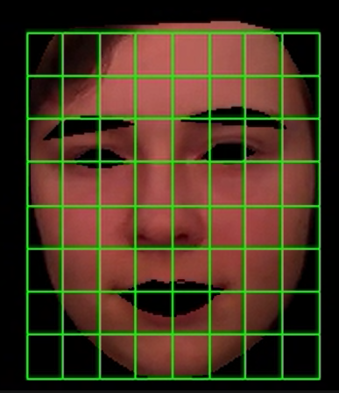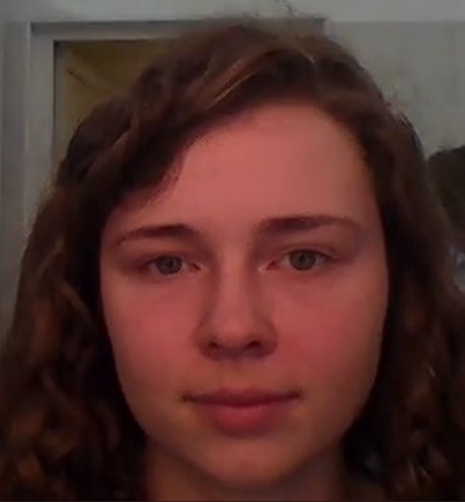

Рисунок 1 –Исходный кадр. Рисунок 2 – Обработанный кадр.

С помощью кода была проделана обработка видео: выделена только кожа лица с помощью комбинированного метода. Для расчёта сигнала видеоплетизмограммы(ВПГ) область размечалась сеткой. В каждом секторе сетки находилось значение VPG, отсеивались неинформативные. Окончательно VPG кадра рассчитывалось как среднее значение по всем секторам сетки.

$${VPG}_{i}= \frac{\sum_{j,k}{G_{j,k}}}{\sum_{j,k}{R_{j,k}}+ \sum_{j,k}{B_{j,k}}}$$

Где i-номер кадра видеоизображения; j, k- координаты пикселей, принадлежащих выделенной области; R, G, B-цветовые координаты соответствующих пикселей.

Значение сигнала ВПГ сохранены в Results.csv.

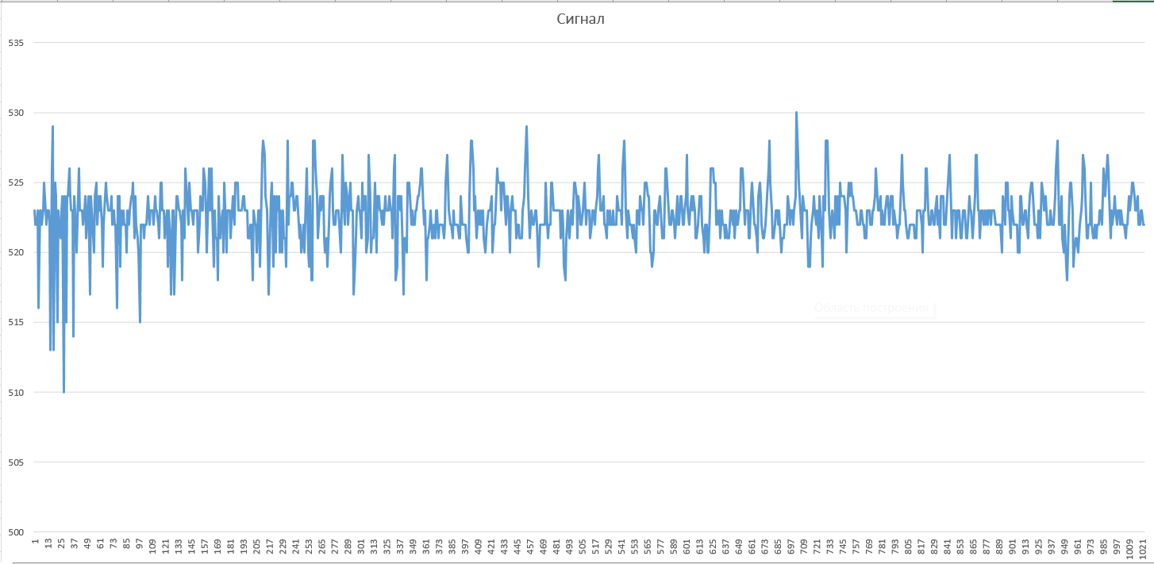

Рисунок 3 – Сигнал фотоплетизмограммы.

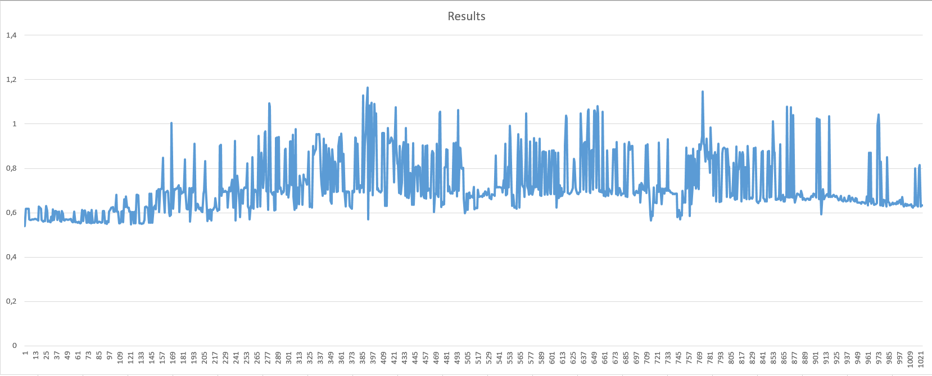

Рисунок 4 – Сигнал видеоплетизмограммы.

Вывод: Сигнал ВПГ отличается от ФПГ предположительно из-за плохой освещенности или неэффективном выборе метода.

КОД:

import cv2  
import numpy as np  
import dlib  
import csv  
  
# Открываем видеофайл  
video_path = 'C:/Users/Таня/PycharmProjects/paresis_detection/практика/Measurementsmp4/Andreeva_1_27.04.19.mp4'  
cap = cv2.VideoCapture(video_path)  
  
# Загрузка предобученной модели детекции лица (модель HOG)  
detector = dlib.get_frontal_face_detector()  
# Загрузка предобученной модели для поиска 68 точек контуров лица  
predictor = dlib.shape_predictor('models/shape_predictor_81_face_landmarks.dat')  
  
# Получаем информацию о видео (ширина, высота, количество кадров в секунду и т. д.)  
frame_width = int(cap.get(cv2.CAP_PROP_FRAME_WIDTH))  
frame_height = int(cap.get(cv2.CAP_PROP_FRAME_HEIGHT))  
fps = cap.get(cv2.CAP_PROP_FPS)  
  
# Создаем видеовыход для сохранения результата  
#output_path = 'path/to/save/output.mp4'  
output = cv2.VideoWriter("outputt.mp4", -1, fps, (frame_width, frame_height), isColor=True)  
  
VPG_result = []  
  
# Обработка каждого кадра видео  
while True:  
 # Чтение кадра  
 ret, frame = cap.read()  
 if not ret:  
 break  
  
 # Преобразование изображения в пространство цветов YCrCb  
 ycrcb = cv2.cvtColor(frame, cv2.COLOR_BGR2YCrCb)  
  
 # Определение диапазона цвета кожи в пространстве YCrCb  
 lower_skin = np.array([0, 133, 77], dtype=np.uint8)  
 upper_skin = np.array([255, 173, 127], dtype=np.uint8)  
  
 # Создание маски цветовой сегментации  
 skin_mask = cv2.inRange(ycrcb, lower_skin, upper_skin)  
  
 # Применение морфологических операций для удаления шума  
 kernel = cv2.getStructuringElement(cv2.MORPH_ELLIPSE, (11, 11))  
 skin_mask = cv2.morphologyEx(skin_mask, cv2.MORPH_OPEN, kernel)  
  
 # Нахождение контуров на маске  
 contours, _ = cv2.findContours(skin_mask, cv2.RETR_EXTERNAL, cv2.CHAIN_APPROX_SIMPLE)  
  
 # Поиск контура с максимальной площадью (предполагаемое лицо)  
 max_area = 0  
 max_contour = None  
 for contour in contours:  
 area = cv2.contourArea(contour)  
 if area > max_area:  
 max_area = area  
 max_contour = contour  
  
 face_mask = np.zeros_like(frame)  
 if max_contour is not None:  
 cv2.drawContours(face_mask, [max_contour], 0, (255, 255, 255), -1)  
  
 # Применение маски лица к изображению  
 masked_image = cv2.bitwise_and(frame, face_mask)  
  
 # Преобразование кадра в оттенки серого  
 gray = cv2.cvtColor(masked_image, cv2.COLOR_BGR2GRAY)  
  
 # Детекция лиц на кадре  
 faces = detector(gray)  
  
 for face in faces:  
 # Поиск контуров лица  
 landmarks = predictor(gray, face)  
 landmarks_points = []  
 for i in range(81):  
 x = landmarks.part(i).x  
 y = landmarks.part(i).y  
 landmarks_points.append((x, y))  
  
 # Создание маски для лица  
 mask = np.zeros_like(gray)  
 points = np.array(landmarks_points, np.int32)  
 convexhull = cv2.convexHull(points)  
 cv2.fillConvexPoly(mask, convexhull, 255)  
  
 kernel = cv2.getStructuringElement(cv2.MORPH_ELLIPSE, (5, 5))  
 skin_mask_closed = cv2.morphologyEx(mask, cv2.MORPH_CLOSE, kernel)  
 skin_mask_cleaned = cv2.morphologyEx(skin_mask_closed, cv2.MORPH_OPEN, kernel)  
  
 # Обрезание видео по контуру лица  
 masked_image = cv2.bitwise_and(masked_image, masked_image, mask=skin_mask_cleaned)  
  
 # Закрашивание глаз и губ  
 left_eye_points = landmarks_points[36:42]  
 right_eye_points = landmarks_points[42:48]  
 lips_points = landmarks_points[48:60]  
 left_eyebrow_points = landmarks_points[17:22]  
 right_eyebrow_points = landmarks_points[22:27]  
  
 cv2.fillConvexPoly(masked_image, np.array(left_eye_points), (0, 0, 0))  
 cv2.fillConvexPoly(masked_image, np.array(right_eye_points), (0, 0, 0))  
 cv2.fillConvexPoly(masked_image, np.array(lips_points), (0, 0, 0))  
 cv2.fillConvexPoly(masked_image, np.array(left_eyebrow_points), (0, 0, 0))  
 cv2.fillConvexPoly(masked_image, np.array(right_eyebrow_points), (0, 0, 0))  
  
 # Расчет размера сетки  
 grid_size = 8 # Размер сетки (количество рядов и столбцов)  
  
 # Создание сетки на лице  
 grid = np.zeros((grid_size + 1, grid_size + 1, 2), dtype=np.int32)  
 for i in range(grid_size + 1):  
 for j in range(grid_size + 1):  
 x = int((landmarks_points[16][0] - landmarks_points[0][0]) * (i / grid_size) + landmarks_points[0][0])  
 y = int((landmarks_points[8][1] - landmarks_points[70][1]) * (j / grid_size) + landmarks_points[70][1])  
 grid[j, i] = [x, y]  
  
 # Расчет видеоплетизмограммы для каждого сектора сетки  
 VPG_values = []  
 for i in range(grid_size):  
 for j in range(grid_size):  
 x1, y1 = grid[i, j]  
 x2, y2 = grid[i, j + 1]  
 x3, y3 = grid[i + 1, j]  
 x4, y4 = grid[i + 1, j + 1]  
 cv2.line(masked_image, (x1, y1), (x2, y2), (0, 255, 0), 1)  
 cv2.line(masked_image, (x1, y1), (x3, y3), (0, 255, 0), 1)  
 cv2.line(masked_image, (x2, y2), (x4, y4), (0, 255, 0), 1)  
 cv2.line(masked_image, (x3, y3), (x4, y4), (0, 255, 0), 1)  
  
 # Извлечение области изображения в секторе сетки  
 sector_image = masked_image[y1:y4, x1:x4]  
  
 # Вычисление цветовых компонентов в секторе  
 R = sector_image[:, :, 2]  
 G = sector_image[:, :, 1]  
 B = sector_image[:, :, 0]  
  
 # Вычисление значения видеоплетизмограммы  
 if np.sum(R) + np.sum(B) != 0:  
 VPG = np.sum(G) / (np.sum(R) + np.sum(B))  
 VPG_values.append(VPG)  
  
 #print(VPG_values)  
  
 mean = np.mean(VPG_values) # Среднее значение  
 std = np.std(VPG_values) # СКО  
  
 #print(mean)  
 #print(std)  
  
 filtered_VPG = []  
 for v in VPG_values:  
 if (v <= mean + std) and (v >= mean - std):  
 filtered_VPG.append(v)  
  
 VPG_result.append(np.mean(filtered_VPG))  
  
 # Запись обработанного кадра в выходное видео  
 output.write(masked_image)  
  
 # Отображение кадра  
 cv2.imshow('Face Detection', masked_image)  
  
 # Выход из цикла при нажатии клавиши 'q'  
 if cv2.waitKey(1) & 0xFF == ord('q'):  
 break  
  
# Путь к файлу CSV  
csv_file = 'Resultss.csv'  
  
# Запись массива в файл CSV  
with open(csv_file, 'w', newline='') as file:  
 writer = csv.writer(file)  
 writer.writerow(['Значение VPG']) # Запись заголовка  
 writer.writerows(zip(VPG_result)) # Запись значений  
print(f"Массив успешно записан в файл CSV: {csv_file}")  
  
# Освобождение ресурсов  
cap.release()  
output.release()  
cv2.destroyAllWindows()